

EduDonor Index
(Worldwide Directory of Grants for Educational Institutions)
全球教育机构补助金检索
( www.EduDonorIndex.com )

一、出版机构介绍：
欧洲图书有限公司有着近20年服务图书馆业的丰富经验，一直是全球图书馆员首选的出版商和专业经销商，专门为大中小学、学术机构和国家图书馆、公共图书馆等提供服务。
二、数据库介绍：
EduDonor Index(全球教育机构补助金检索数据库)是欧洲图书有限公司发布的在线数据库之一，对各类图书馆和教学机构来说是一个知名且重要的数据库。自2010年开始，该数据库每半年更新一次，至今已发布了8次。
1、涵盖组织和补助金规模：世界上有近35000个组织提供此类补助金用于教育目的，而EduDonor Index涵盖了其中的20000多个。EduDonor Index中20000个组织每年向全球、地区和本地范围内提供补助金的总价值近1500亿美元。
补助金有两种类型：资助教育机构的补助金和资助教育机构的教师、主管和行政人员的补助金。
2、竞争产品对比：
竞争对手的产品涵盖8000多个组织，这些组织只向大学教职人员（教师）提供补助金，每年补助的总价值近440亿美元。8000多个组织中大多数是美国或加拿大的基金会/机构，美国私人和国际基金会、组织，接受补助的教职人员（教师）基本上也都在美国或加拿大。
3、详细适用范围：
EduDonor Index的6个分组，涵盖各阶段教育、私人教育机构、职业教育与培训机构、研究所、市政府、政府部门及其他各种预算有限的教育机构，可以建议公共图书馆订阅EduDonor Index，从而使该市/省的所有人可免费访问并从中受益。
（1）提供高等教育（学士、硕士、博士）及在此类机构工作的教师、主管和行政人员的项目补助金申请信息。包含高校院、系、部、中心、单位、图书馆、实验室等教育机构方面资助信息；高校院、系、部、中心、单位、图书馆、实验室的主管和行政人员资助信息以及大学教学人员项目资助信息。
（2）提供研究生和专业教育（如大学、学院、研究所）及在此类机构工作的教师、主管和行政人员的项目补助金申请信息；包含高校院、系、部、中心、单位、图书馆、实验室等教育机构方面资助信息；高校院、系、部、中心、单位、图书馆、实验室的主管和行政人员资助信息以及大学教学人员项目资助信息。
（3）提供职业和就业培训（如职业教育与培训机构、研究所、市政府、政府部门等）及在此类机构工作的教师、主管和行政人员的项目补助金申请信息。
（4）提供成人、继续和非正式教育（如职业教育与培训机构、研究所、市政府、政府部门等）及在此类机构工作的教师、主管和行政人员的项目补助金申请信息。
（5）提供基础和中等教育（如K12 -小学、初中、高中）及在此类机构工作的教师、主管和行政人员的项目补助金申请信息。
（6）提供幼儿教育（如幼儿园）及在此类机构工作的教师、主管和行政人员的项目补助金申请信息。
4、如何搜索
操作比较简单，选择上一次后自动会显示下一层级进行选择。如下图所示：
以下截图显示，中国一所大学的化学工程系需要一笔补助金来购置该系实验室的电脑、家具或设备，在EduDonor Index上有134个组织可向该院系提供补助金。
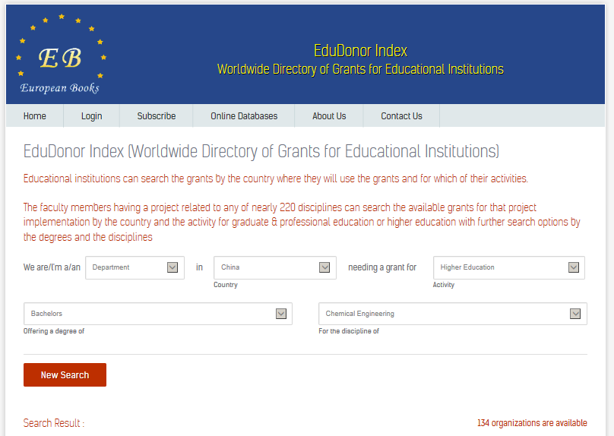

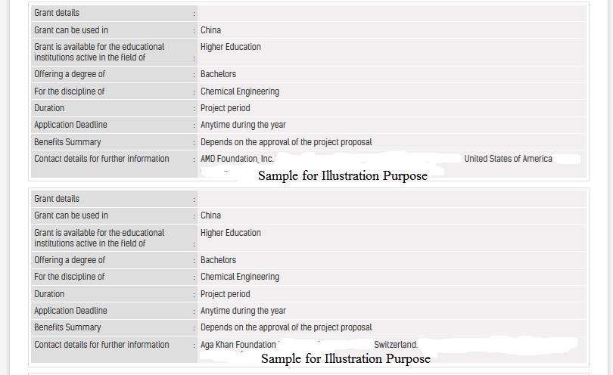

以下截图显示，中国一所大学建筑系的教学人员（教授/副教授/助理教授/高级讲师/讲师/研究助理）需要学术用途的补助金，EduDonor Index上有127个组织可为该教学人员提供补助金。
